โครงการศูนย์ศึกษาการพัฒนาไม้ผล ตามพระราชดำริ จ.จันทบุรี
ความเป็นมา
พ.ศ. 2521 พระบาทสมเด็จพระเจ้าอยู่หัวฯ มีพระราชดำริว่าในอนาคตจะมีการขยายการทำสวนผลไม้เพิ่มขึ้นอีกจำนวนมาก ถึงแม้ จ.จันทบุรี จะมีปริมาณฝนมาก จำนวนวันที่ฝนตกกว่าครึ่งปีจนเกิดน้ำไหลหลากท่วมจังหวัดเป็นประจำ แต่ฤดูแล้งจะขาดน้ำ พระองค์ทรงวางแนวทางช่วยเหลือเกษตรกร โดยสร้างแหล่งน้ำขนาดเล็กเป็นระยะ ๆ ในลำธาร ลำคลอง ตามร่องเนินในรูปอ่างพลวงเพื่อกักเก็บน้ำไว้ใช้ในการเกษตรและป้องกันน้ำท่วมในอนาคต ทรงมีพระราชกระแสรับสั่งให้คณะทำงานโครงการพัฒนาตามพระราชดำริ สำรวจพื้นที่และพระราชทานทรัพย์ส่วนพระองค์จัดซื้อที่ดินสวน ซึ่งมีลำคลองพาดผ่านพื้นที่ใน อ.มะขาม จำนวน 109 ไร่ เพื่อเตรียมวางโครงการก่อสร้างอ่างเก็บน้ำขนาดเล็กไว้เป็นตัวอย่าง แต่ราษฎรในพื้นที่ไม่เข้าใจปัญหาเกรงว่าจะเกิดน้ำท่วม จึงมีพระราชดำริให้ชะลอไว้ก่อนโดยเปลี่ยนไปสร้างอ่างเก็บน้ำในพื้นที่อื่นที่ราษฎรมีความต้องการ
พ.ศ. 2524 พระบาทสมเด็จพระเจ้าอยู่หัวฯ มีพระราชดำริกับคณะทำงานโครงการพัฒนาตามพระราชดำริให้ตั้งศูนย์ศึกษาการพัฒนาไม้ผล ให้เป็นตัวอย่างในการประกอบอาชีพให้ราษฎรและสร้างแหล่งน้ำไว้ใช้ในฤดูแล้ง โดยแบ่งพื้นที่ออกเป็นสวนผลไม้ จำนวน 60 ไร่ สระเก็บน้ำ จำนวน 12 ไร่ และพื้นที่ว่างเปล่า จำนวน 37 ไร่ เพื่อทำการศึกษาทดลองทางการเกษตร โดยอยู่ในการควบคุมดูแลของกรมทหารราบที่ 21 รักษาพระองค์ฯ ได้ดำเนินการปรับปรุงดิน พัฒนาระบบส่งน้ำและการปลูกไม้ผลตามหลักวิชาการ มีความก้าวหน้ามาโดยลำดับ
พ.ศ. 2548 พลเอกนิพนธ์ ภารัญนิตย์ ที่ปรึกษาโครงการพัฒนาตามพระราชดำริ สำนักราชเลขาธิการ ได้ขอความร่วมมือกับปลัดกระทรวงเกษตรและสหกรณ์ และผู้ว่าราชการ จ.จันทบุรี ขอให้หน่วยงานราชการต่างๆ ร่วมกันปรับปรุงศูนย์พัฒนาไม้ผลฯ ตามหลักบูรณาการ ทั้งนี้ ผู้ว่าราชการ จ.จันทบุรี ได้พิจารณาแต่งตั้งคณะทำงานศูนย์พัฒนาไม้ผลฯ โดยมีหัวหน้าส่วนราชการที่เกี่ยวข้องเป็นกรรมการ สำหรับเจ้าหน้าที่นักวิชาการจากหน่วยงานต่างๆและผู้นำชุมชนพื้นที่เป็นคณะทำงานและร่วมกันกำหนดแผนแม่บทพัฒนาศูนย์พัฒนาไม้ผลฯ ระยะ 4 ปี (พ.ศ.2551 - 2554) เพื่อให้เป็นศูนย์ศึกษาด้านการเรียนรู้ตามหลักปรัชญาเศรษฐกิจพอเพียง และพัฒนาผลผลิตทางการเกษตรในรูปแบบเกษตรอินทรีย์ รวมถึงส่งเสริมการผลิตให้สามารถจำหน่ายได้ทั้งภายในและภายนอกประเทศตลอดจนขยายผลให้ราษฎรนำไปปฏิบัติให้บังเกิดผลเป็นรูปธรรม และให้ศูนย์พัฒนาไม้ผลฯ เป็นแหล่งศึกษาเรียนรู้ของราษฎรทั่วไปอย่างสมบูรณ์
วัตถุประสงค์
1) เป็นจุดเรียนรู้ตามหลักปรัชญาเศรษฐกิจพอเพียง
2) พัฒนาผลผลิตไม้ผลในรูปแบบเกษตรอินทรีย์
3) ส่งเสริมการผลิตให้สามารถจำหน่ายได้ทั้งภายในและภายนอกประเทศ
ระยะเวลาดำเนินการ เริ่ม ปี พ.ศ. 2551 จนถึงปัจจุบัน

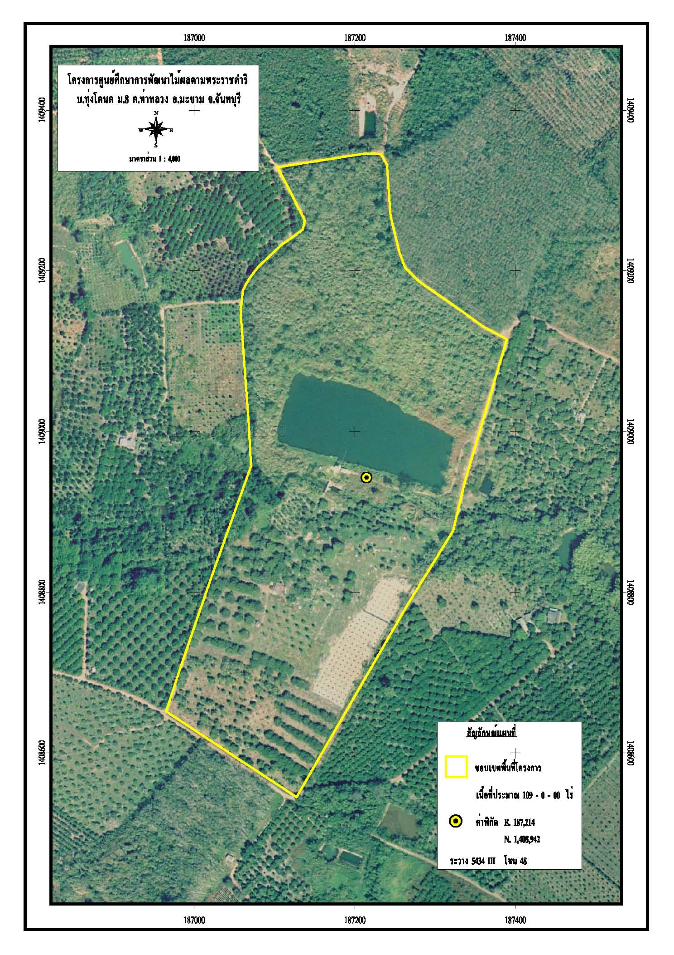
พื้นที่ดำเนินการ
บ้านทุ่งโตนด หมู่ 8 ต.ท่าหลวง อ.มะขาม จ.จันทบุรี ขอบเขตพื้นที่ 109 ไร่
อยู่ระหว่างพิกัด N 1408500 – 1409400 E 186900 – 187500 ระวางแผนที่ 5434 III

ประโยชน์ที่คาดว่าจะได้รับ
1) เกษตรกรชาวสวนผลไม้จังหวัดจันทบุรีและใกล้เคียง ให้นำแนวทางการดำเนินงานไปปรับใช้กับการเกษตรของตนเองและชุมชน
2) ส่งเสริมพัฒนาแนวทางการทำสวนผลไม้อินทรีย์ของจังหวัด
3) เป็นแหล่งให้ความรู้ด้านการเกษตรอินทรีย์ แก่นักเรียน นักศึกษา ประชาชน และผู้สนใจทั่วไป

หน่วยงานรับผิดชอบ
หน่วยงานหลัก กระทรวงมหาดไทย
หน่วยงานร่วมสนับสนุน
- พล.ร.2 รอ
- สถานีพัฒนาที่ดินจันทบุรี
- สำนักงานพัฒนาที่ดินเขต 2 กรมพัฒนาที่ดิน กระทรวงเกษตรและสหกรณ์
- สำนักงานทรัพยากรธรรมชาติและสิ่งแวดล้อมจังหวัด
- มหาวิทยาลัยราชภัฏรำไพพรรณี
- องค์การบริหารส่วนจังหวัด

